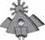Розділ V. Здобутки та проблеми гірської школи.
Розділ V
Творчість учителів та учнів гірських шкіл
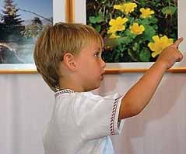
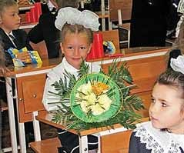
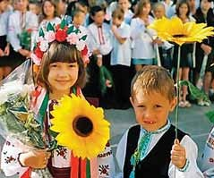
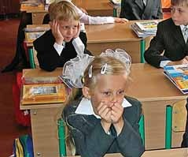
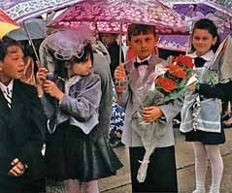
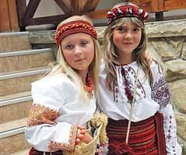

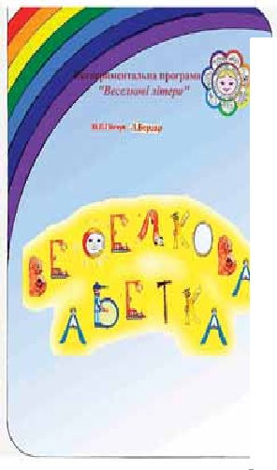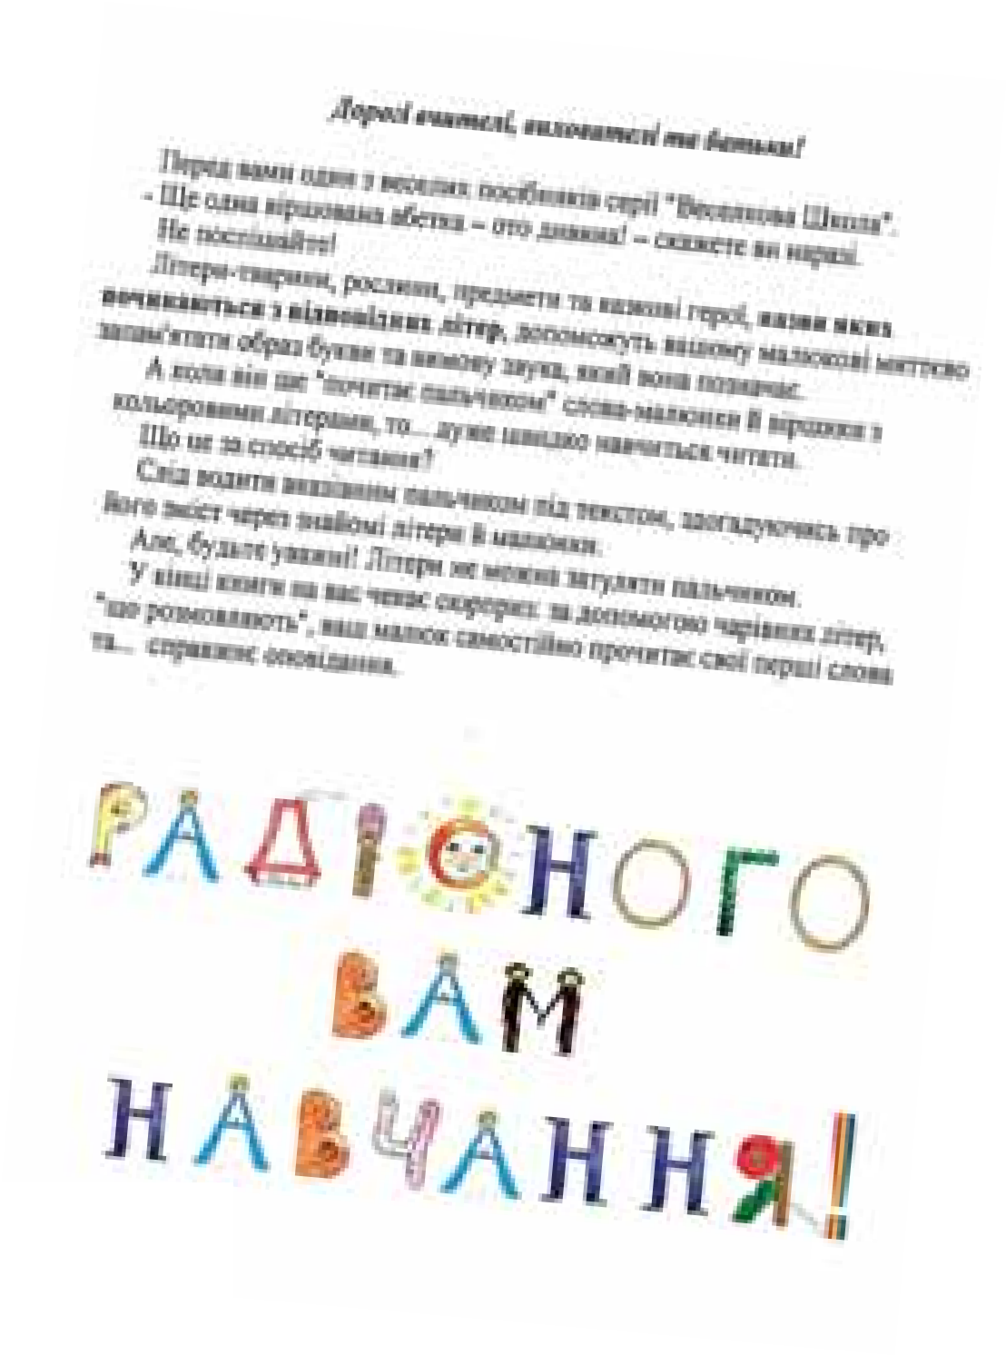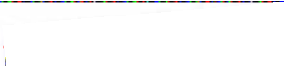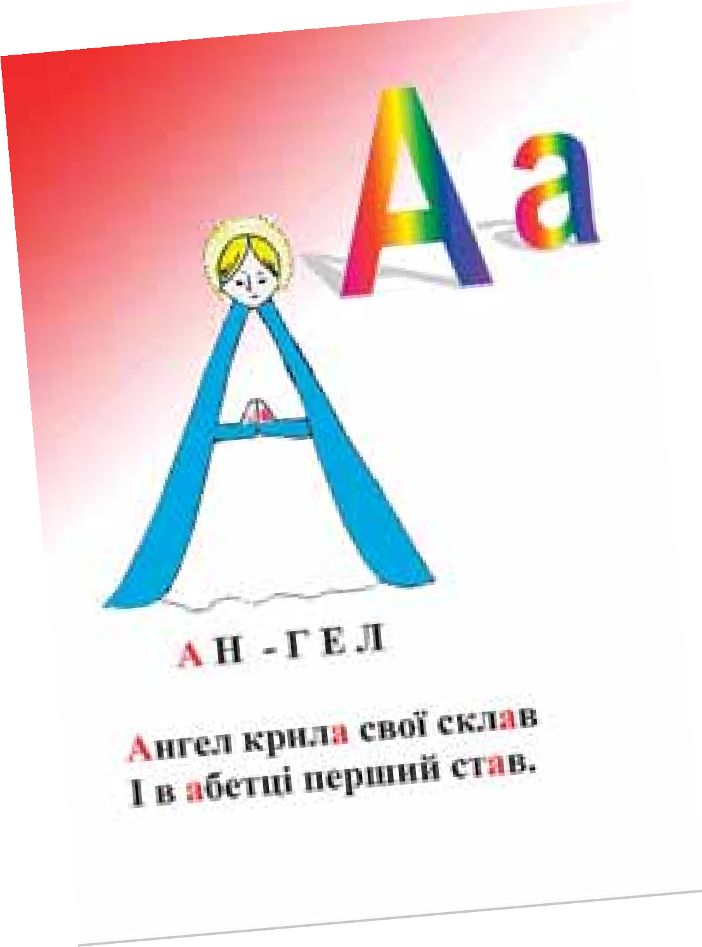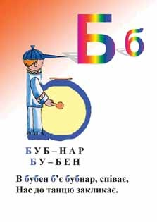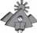
Розділ V

Розділ V
ЕКСПЕРИМЕНТАЛЬНИЙ МАЙДАНЧИК МОДЕЛЬ ЗАГАЛЬНООСВІТНЬОЇ ШКОЛИ І СТУПЕНЯ
“ВЕСЕЛКОВА ШКОЛА”
З ОЗДОРОВЧО-ВИПЕРЕДЖУЮЧИМ НАВЧАННЯМ

СТРУКТУРА “ВЕСЕЛКОВОЇ ШКОЛИ”


ВЕСЕЛКОВА ШКОЛА
ДОШКІЛЬНЕ НАВЧАННЯ
ПОЧАТКОВА ШКОЛА
ОСНОВНА ШКОЛА
СТАРША ШКОЛА І СЕРЕДНЯ СПЕЦІАЛЬНА ОСВІТА
ВИЩА ШКОЛА (ЧАСТКОВА)

Новизна даної технології полягає у формуванні освітньої системи, яка має п’ять складових:
- освітня система для малюків (підготовчий, дошкільне навчання – підготовка до школи дітей 5-го року життя);
- освітня система для учнів першого і частково другого класів початкової школи (програма “Веселкова школа - малятам”, ігрова форма навчання);
- освітня система для учнів 2-3 класів початкової школи, заснована на практиці, спостереженні, стиму- люванні у дитини активного прагнення до пізнання довколишнього світу (програма “Основна школа
- малятам-веселятам”);
- освітня система для учнів 3-6 класів заснована на системному підході до навчання, формуванні у дітей цілісної картини світу, широкого кругозору;
- система профільної о навчання для учнів 7-9 класі (програма “Творче самопізнання” середня спе- ціальна освіта);
- освітня система для учнів 10-12 класів (вища школа частково).

Перспективні напрямки діяльності:
- розробка системи профорієнтації та профільного навчання на основі особистісного підходу;
- підготовка матеріально -технічної бази для отримання середньої спеціальної освіти на базі середньої школи;
- налагодження зв’язків з вищими навчальними закладами з метою отримання неповної вищої освіти на базі старшої школи.

Розділ V

ОСНОВНІ НАПРЯМИ ДІЯЛЬНОСТІ “ВЕСЕЛКОВОЇ ШКОЛИ”

ОСНОВНА ШКОЛА
– МАЛЯТАМ
Історія Фізика, Хімія Етика
і естетика
МОВА
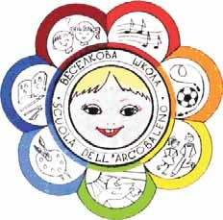І ЛІТЕРАТРА
Читання Письмо Позакласне

ІНОЗЕМНІ МОВИ
Російська Англійська Італійська мови

ТРУДОВЕ НАВЧАННЯ
Народні промисли

ВЕСЕЛКОВА ШКОЛА
МАТЕМАТИЧНИЙ ЦИКЛ
Математика Інтелект Алгебра

МИСТЕЦТВО
Образотворче мистецтво Музика Оркестр Хореографія
Світова культура

ФІЗИЧНА КУЛЬТУРА І СПОРТ
Фізична культура Футбол Гімнастика

ПРИРОДНИЧИЙ ЦИКЛ
Наукові ігри Біологія Географія

ЕМБЛЕМА “ВЕСЕЛКОВОЇ ШКОЛИ”
У центрі емблеми “Веселкової Школи “ - радісне ди- тяче обличчя.
“Учити і вчитися з радістю” – основна мета техно- логії.
Сім пелюсток – сім основних напрямків роботи, сім циклів навчальних предметів, які складають основу педагогічної технології “Веселкова школа”.
Вибір кольорів та їх символічне значення не випадко- ве, воно відображає давні знання та сучасні дослід- ження в галузі психології і базується на природному чергуванні кольорів веселки.
Червона пелюстка – радість, символізує цикл му- зичних предметів.
Оранжева пелюстка – здоров’я – це фізкультура і спорт.
Жовта – веселощі – танцювальне мистецтво, яке включає танцювальні імпровізації, уроки евритмії, народних танців, музично-хореографічні вистави.
Зелена – символ любові – це цикл наук про природу.
Блакитна пелюстка – тиша – символізує образотворче мистецтво, трудове навчання, тобто предмети, які потребують самозаглиблення, роботи в тиші.
Синій колір – колір мудрості, підкреслює важливість предметів гуманітарного (мови, читання, історія) та математичного спрямування.
Фіолетова – пелюстка тайни – символізує науки, історію релігії, світову культуру та інтегровані уроки з курсу основної і старшої школи.

Розділ V

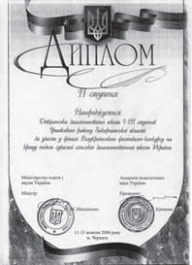
МЕТА І ЗАВДАННЯ ТЕХНОЛОГІЇ

Конкретна фундаментальна задача, яку вирішує впро- вадження в педагогічну практику інноваційна технологія “Веселкова школа” – це наукові та методичні дослідження щодо можливості розвитку, збереження здоров’я кожної особистості та ефективності повної реалізації її здібнос- тей, таланту, всебічного розвитку кожної дитини, через гуманізм, демократизм, пріоритетність загальнолюдських цінностей та реалізація їх в змісті освіти через принципи гуманітаризації, інтеграції, екологізації, оздоровчо-випе- реджуючого навчання.

Завдання педагогічної технології – це:
- збереження інтересу до навчання та дитячого здоров’я протягом усього процесу навчання, розвиток творчої са- мобутності кожної дитини;
- створення ситуації успіху та позитивної мотивації до процесу навчання;
- забезпечення наступності між дошкільним вихованням, початковою, основною та старшою школою з метою кра- щої адаптації школярів у 1-му та 5-му класах через впро- вадження курсів за вибором з навчальних предметів основної школи, враховуючи навчальні можливості та психологічні особливості молодших школярів;
- інтеграція та інтенсифікація процесу і надання міцних системних знань;
- розробка та наукове обґрунтування нової моделі освіти - “Веселкова Школа”;
- апробація створеної концепції Комплексної програми “Веселкова Школа” та її подальше вдоскона- лення;
- пошук оптимальної структури, змісту та динаміки розвитку моделі початкової школи;
- пошук та наукове обґрунтування інтегруючих засад для створення цілісної системи предметів у по- чатковій школі;
- розробка й апробація випереджувальних програм навчання з української мови, математики та приро- дознавства початкової школи;
- апробація навчального плану та експериментальних програм з основних предметів початкової шко- ли, що побудовані за інтеграційним принципом з метою складання цілісної оздоровчо-розвивально- випереджувальної системи навчання;
- апробація створеної моделі початкова “Веселкова школа” та її подальше вдосконалення;
- визначення структури, змісту та динаміки розвитку моделі;
- пошук нового типу підручника та навчального посібника, адекватного поставленим у програмі за- вданням, апробація існуючих і розробка нових підручників та навчальних посібників для учнів в ме- жах розробленої моделі;
- розробка та апробація авторських підручників, посібників, робочих зошитів з навчальних предметів так, щоб вони складали цілісну, інтегровану, екологізовану, оздоровчо-випереджуючу та розвиваль- ну систему навчання в початковій школі;
- розробка та апробація методичних рекомендацій для вчителів, які відображуватимуть новизну змісту та технологій навчання за програмою “Веселкова школа”;
- підготовка та перепідготовка фахівців у відповідності до потреб реалізації поставлених завдань;
- розробка та апробація інтегрованих програм з предметів: “Я і світ”, “Навчання грамоти”, історія, ма- тематика, фізика, хімія, біологія тощо;
- розробка та видання підручників, навчальних посібників для 1 класу (2006/2007 роки) – “Веселковий буквар” (4 частини) та “Веселкова розповіді” (2 частини); математика “Ми рахуємо і співаємо” 1-2 клас (4 частини); музика (“Співанковий підручник”); курсів – історія (позакласне читання); фізики; географії; біології; хімія;
- наукове та методичне обґрунтування нетрадиційних методик викладання у початкових і наступних класах, що забезпечує високу ефективність викладання навчальних предметів у початковій та ос- новній школі;
- проведення (одного на рік) науково-практичного семінару для вчителів-експериментаторів, заступни- ків директорів з наукової роботи з широким залученням фахівців з відповідних наукових напрямків.

Розділ V

УПРАВЛІННЯ ОСВІТИ І НАУКИ ЗАКАРПАТСЬКОЇ ОБЛАСНОЇ ДЕРЖАВНОЇ АДМІНІСТРАЦІЇ
НАКАЗ

від “16” 09 2005 р. м.Ужгород № 619
Про надання статусу експериментального регіонального рівня Довжанській ЗОШІ-ІП ступенів Іршавського району

З метою розробки і впровадження освітньої інновації та нової моделі загальноосвітнього закладу оз- доровлювально-випереджувального й розвивального спрямування як закономірного процесу гуманіза- ції змісту освіти, реалізації творчого пошуку вчителів-новаторів та пріоритетних напрямів змісту освіти, визначених Законом України “Про загальну середню освіту”, Національною доктриною розвитку освіти,

НАКАЗУЮ:
  - Надати статус регіонального експериментального педагогічного майданчика Довжанській загаль- ноосвітній школі І-IIІ ступенів Іршавського району для впродваження в шкільну практику освітньої систе- ми “Веселкова Школа” (автор Пінчук Юлія Борисівна).
  - Затвердити Програму проведення дослідно-експериментальної роботи за темою: “Комплексне впровадження оздоровлюючо-випереджуючого й розвивального навчання в умовах реалізації нової моделі школи” (“Веселкова школа”).
  - Призначити:
Науковим керівником дослідно-експериментальної роботи Химинця Василя Васильовича, завідува- ча кафедри педагогіки, психології та теорії управління освіти, заступника директора з науково-методич- ної роботи Закарпатського інституту післядипломної педагогічної освіти, доктора фізико-математичних наук, професора.
Науковими консультантами дослідно-експериментальної роботи:
- Петечука Василя Михайловича, заступника директора Закарпатського інституту післядипломної пе- дагогічної освіти, завідувача кафедри методики викладання природничо-математичних дисциплін, кандидата математичних наук, доцента з природничо-математичних дисциплін;
- Марусинець Мар’яну Михайлівну (за згодою), проректора Мукачівського гуманітарно-педагогічного інституту, кандидата психологічних наук, доцента;
- Доціо Марціано, професора математики Пізанского університету Італії (за згодою).
Координатором експерименту Кірик Марію Юріївну, методиста кабінету дошкільної і початкової ос- віти Закарпатського ІППО.
Консультантами з науково-методичної роботи експерименту Ходанич Л.П., кандидата педагогічних наук, доцента кафедри педагогіки, психології та теорії управління освіти Закарпатського ІППО і Гра- бовську Т.І., завідувачку центру інноваційних педагогічних технологій та дистанційного навчання Закар- патського ІППО, кандидата фізичних наук, доцента.
  - Затвердити:
4.1.Список експертної комісії для проведення експертизи заявки на проведення експерименту (додаток 2).
Програму дослідно-експериментальної роботи (додаток 3).
Список кадрового забезпечення експерименту (додаток 4).
Експериментальні навчальні плани 1-5 класів (додаток 5).
Кошторис (додаток 6).
  - Доручити науково-методичне відстеження експерименту Закарпатському інституту післядиплом- ної педагогічної освіти (Талапканич М.І.).
  - Директору експериментального загальноосвітнього навчального закладу (Пелехатій Г.І.): 6.1.Провести апробацію програмного та навчально-методичного забезпечення відповідно до Програми дослідно-експериментальної роботи школи (додаток 3).
6.2. Щорічно до 1 липня звітувати про підсумки дослідно-експериментальної роботи управлінню освіти і науки в Закарпатській області.
  - Управлінню освіти Іршавської районної державної адміністрації (Попович І.С.) сприяти діяльності експериментального загальноосвітнього навчального закладу регіонального рівня.
  - Закарпатському інституту післядипломної педагогічної освіти (Талапканич М.І.) надавати організа- ційну та науково-методичну допомогу в діяльності експериментального загальноосвітнього навчально- го закладу регіонального рівня.
  - Контроль за виконанням даного наказу покласти на заступника начальника управління освіти і науки облдержадміністрації Сопкову Г.І.
Начальник управління Ю.В.Герцог

Розділ V

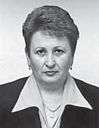
Юлія Пінчук,
автор ідеї
та навчальних посібників “Веселкової школи”

Марія Кірик,
методист
кабінету дошкільної і початкової освіти Закарпатського інституту післядипломної педагогічної освіти,
м. Ужгород

ЕКСПЕРИМЕНТАЛЬНЕ ВПРОВАДЖЕННЯ ІННОВАЦІЙНОЇ ТЕХНОЛОГІЇ
“ВЕСЕЛКОВА ШКОЛА”
Між системою освіти України і новими умовами життя виник розрив. Тобто традиційна школа, орієнто- вана на засвоєння знань та формування умінь і навичок, не встигає за сучасними темпами. Подолання кризи освіти можливе завдяки інтенсивному реформуванню її відповідно до вимог часу, формуванню принципово нової системи загальної освіти, яка поступово змінюватиме традиційну.
В указі Президента України “Про невідкладні заходи розвитку освіти в Україні” від 04.07.05 р. №1013” зазначається: “…Деградує якість освіти. Сьогодні школа не готова до забезпечення потреб сучасної економіки в самостійно мислячих особистостях, здатних розв’язувати гострі проблеми… Батьків турбує стан здоров’я дітей. Статистика свідчить: серед випускників шкіл лише 10 відсотків можна вважати здо- ровими… Навчальний процес, що позбавляє дітей здоров’я, не може вважатися нормальним…”.
У виступі міністра освіти і науки Станіслава Ніколаєнка на сесії Верховної Ради України з питань ста- ну сільської освіти 10 січня 2006 р. говориться: “…Школа, яку ми сьогодні маємо, – це школа середини минулого століття, мета якої була підготувати кадри для аграрно-індустріального розвитку тодішньої держави”.
В аналітичному звіті “Про моніторингове дослідження якості навчальних досягнень у початковій школі (4 клас) зазначається: “На новому витку розвитку початкової освіти необхідне системне удосконалення основних чинників організації навчально-виховного процесу. Тільки через поліпшення змісту навчання, нові підручники і навіть видання вкрай потрібної для вчителів і учнів літератури важко домогтися високої якості освіти, якої від нас чекають держава, суспільство, кожна родина. Необхідно одночасно створюва- ти нові методики, сучасну матеріальну базу, сприятливе для дітей навчальне середовище, забезпечити якісний медичний і психологічний супровід переходу школи до нової початкової освіти…”.
С.Л.Рубінштейн писав, що правильно організоване навчання повинно відповідати можливостям дитини на даному рівні розвитку, а реалізація цих можливостей у процесі навчання породжує нові можливості. Та- ким чином, проблеми розвитку і навчання посідають центральне місце як у психології, так і в педагогіці.
Саме актуальність проблеми – вивчення дитини, покращення умов для розвитку закладених у неї можливостей, що відбувається через навчання – зумовили спробу учителів Довжанської ЗОШ І-ІІІ ст. визначити тему експериментального дослідження: “Розвиток особистості молодшого школяра в процесі експериментального оздоровчо-випереджуючого навчання”.

“Веселкова школа” – це модель сучасної початкової школи, яка має такі складові педагогіч- ної технології:
- структуру, емблему і напрями діяльності;
- мету, завдання і принципи;
- науково-методичне обґрунтування актуальності педагогічної технології;
- відповідну документацію на право діяльності;
- навчально-методичне забезпечення (експериментальні навчальні посібники, робочі зошити, нав- чальні програми, календарне планування тощо);

Розділ V
- результати навчальних досягнень (статистичні дані).

“Веселкова школа” – це новий крок до реформування початкової освіти через удосконалення та поєднання традиційних і розробку нових методик, методів та прийомів навчання молодших школярів, які б сприяли:
- збереженню здоров’я та підвищенню інтересу до навчання, розвиткові особистості учнів;
- забезпеченню наступності під час переходу від дошкільної до початкової освіти та від початкової до основної школи;
- забезпеченню міцних знань через інтеграцію та інтенсифікацію процесу навчання, задоволення зрос- таючої потреби дітей у пізнанні навколишнього світу;
- повному забезпеченню виконання Державного стандарту початкової загальної освіти МОН України. Враховуючи психологічні, психічні та фізичні можливості розвитку дітей шестирічного віку, а також по- зитивний вплив на цей розвиток рухової діяльності, арт-терапії (музики і образотворчого мистецтва) та гри, дати учням значно більше, ніж передбачає чинна навчальна програма;
- забезпеченню всебічного гармонійного розвитку здібностей особистості, використавши найефектив- ніший до сприймання вік дитини – молодший шкільний.
Принципово важливо, а особливо в першому класі, щоб на кожному уроці дитина переживала радість відкриття, щоб у неї формувалася віра у свої сили і пізнавальний інтерес. Зацікавленість дітей та успіш- ність їх навчання, збереження здоров’я - ось основні параметри, які визначають повноцінний інтелекту- альний і фізіологічний розвиток дитини, над яким і працюють у “Веселковій школі”.
Саму ідею навчати граючись і зберігаючи здоров’я дітей ще у 2000 році запропонувала Ю.Б.Пінчук (має три вищі освіти, в тому числі закінчила філософський факультет). Першою була ідея підготовки дітей до школи на нових засадах. Цю ідею підтримали вчителі початкових класів Довжанської ЗОШ І-ІІІ ст. Для реалізації автора була створена творча група вчителів на базі цієї школи. З вересня 2001 року М. М.Лендєл, учитель початкових класів, розпочала реалізовувати ідею на практиці, навчаючи шестирічок математики за новим принципом, в основу якого покладений “поступально-зворотно-поступальний рух” та феномен “впізнавання”. Нею проведена велика робота в плані відбору навчального матеріалу, до- ступного першокласникові, якщо змінити прийоми, форми, принципи та методику навчання, залучаючи при цьому всі важливі органи сприймання дитини (зір, слух, дотик).
Перший результат був одержаний у 2002/2003 н.р., коли проводився моніторинг математичної освіти в 2 –х класах за тестами МОН України. Учні цього класу показали найвищі результати в порівнянні з іншими другокласниками області. Така сама картина повторилася в цьому ж класі у 2003/2004 н.р. теж під час такого ж моніторингу. Зараз ці учні навчаються у 6-у класі, а результати їх успішності (до 6 класу) подано у таблицях. Результати моніторингу зацікавили працівників Закарпатського інституту післядип- ломної педагогічної освіти (ЗІППО) і районного відділу освіти.
З 2004 року почались неофіційні консультації між методистами районного відділу та науково-мето- дичними працівниками ЗІППО, вчителями-практиками та автором ідеї з питань ефективності нововве- день.
Перед дирекцією школи та райвідділом освіти постало завдання – оформлення експериментального майданчика на базі Довжанської ЗОШ І-ІІІ ст. регіонального рівня. Творча група вчителів разом з автором ідеї підготували відповідні документи для оформлення експериментального майданчика і звернулись до Іршавської РДА з проханням відкрити його на базі школи. Начальник районного відділу освіти (п. І.С.Попович) надіслав відповідне клопотання до обласного управління освіти і науки у серпні 2005 року. Офіційно відкрито експериментальний майданчик на базі Довжанської ЗОШ І-ІІІ ступенів Іршавського району відповідним наказом управління освіти і науки Закарпатської облдержадміністрації у вересні 2005 року. Документи оформлено відповідно до Положення про порядок здійснення інноваційної ос- вітньої діяльності (наказ МОН України від 07.11.2000 № 522). Відповідно до наказу науковим керівником експерименту затверджено В.В.Химинця, заступника директора ЗІППО з наукової роботи, завідувача ка- федри педагогіки, психології та теорії управління освітою, доктора фіз.-мат. наук, професора. Консуль-
тантами – В.М.Петечека, М.І.Талапканича, Т.І.Грабовську, Л.П. Ходанич та координатором – М.Ю. Кірик. Відповідно до Програми дослідно-експериментальної роботи з упровадження інноваційної педагогіч-
ної технології, яку затверджено цим наказом, експеримент проходить у ІІІ етапи: І етап – 2005-2007 роки (апробується експериментальна програма та посібники для 1 класу); ІІ етап – 2007-2009 роки (апробація для 2 класу програми з математики, української мови та природознавства (“Я і природа”) та розробка програм для 4 класу з цих же предметів); ІІІ етап – 2009-2012 роки (апробація програм з української мови, математики, природознавства (Я і природа) для 3,4 класу).
15 листопада 2006 року на розширеному засіданні Науково-методичної ради МОН України спільно з кафедрою початкового навчання Інституту педагогіки та психології Національного педагогічного уні- верситету ім. М.П.Драгогманова було заслухано автора ідеї Ю.Б.Пінчук, методиста ЗІППО М.Ю.Кірик

Розділ V
та вчителя-практика О.В.Батьо. Одним з пунктів рішення було укласти угоду між Закарпатським ІППО та кафедрою початкового навчання вищевказаного університету про подальшу співпрацю. На сьогодні така угода укладена, підписана і діє.
До такої ж співпраці, з укладанням угоди, готові науковці кафедри теорії та методики початкової осві- ти Педагогічного інституту Прикарпатського університету імені Василя Стефаника (завідувач професор В.Д.Хрущ).
За поданням ЗІППО науковці цієї кафедри підготували позитивний експертний висновок на посібники “Веселкової школи”, вказали на конкретні недоліки, з якими погоджуються автори і ведеться робота з їх усунення.
У ході експериментального дослідження встановлено, що в 2005/2006 н.р. учні 1 класу Довжанської ЗОШ І-ІІІ ст. працювали за окремими посібниками з навчання грамоти та математики (автор Ю.Б.Пінчук) та частково використовували “Буквар” М.С. Вашуленка і “Математику” М.В. Богдановича для контролю за виконанням навчальної програми МОН України.
Творчою групою вчителів, методистом ЗІППО М.Ю. Кірик розроблені в 2005 році експериментальні програми та календарне планування з навчання грамоти та математики для 1 класу, за якими і працю- ють вчителі. Практично завершений опис науково-методичного обґрунтування нетрадиційних (іннова- ційних) методів, принципів, прийомів, форм та методик навчання шестирічних першокласників. На даний час увесь комплект експериментального навчально-методичного забезпечення та програми вивчають- ся спеціалістами кафедри початкового навчання Інституту педагогіки і психології Національного педа- гогічного університету імені М.П. Драгоманова.
На базі Довжанської ЗОШ І-ІІІ ст. 4-5 травня 2005 р. проведено науково-методичний семінар “Онов- лення змісту початкової школи через впровадження інноваційних технологій навчання”, у якому взяли участь науковці, викладачі і методисти ЗІППО, Доціо Марціано – професор математики Пізанського уні- верситету Італії, науковий консультант, Г.Ф. Древаль– завідувач сектором початкової освіти Інституту інноваційних технологій та змісту освіти МОН України, Г.А.Іваниця – заступник директора Вінницького ОІППО та інші.
Учасники семінару, відвідавши уроки, проаналізувавши порівняльні дані навчання і розвитку учнів “веселкових класів” з контрольними, підтримали ідею зміни навчально-виховного процесу на користь учня.
На жаль, окремі “чиновники від освіти”, що дотримуються букви закону, а не духу життя, не знають, що робити з цим “незручним новонародженням”. Нові технології у їхній свідомості не вписуються в старі стереотипи. Навіть депутатська комісія Іршавської райради, що мала намір закрити школу, після відві- даних уроків, бесід з дітьми, вчителями, батьками, побачивши добрі успіхи дітей, відмовилась від свого попереднього задуму.
Експериментальну педагогічну технологію “Веселкова школа” було представлено для участі в облас- ному конкурсі-огляді на кращу модель сучасної сільської школи, оголошеному МОН України. На облас- ному етапі у серпні 2006 року, який проводився нашим інститутом, модель “Веселкова школа” визнана переможцем і відповідні матеріали представлені в Черкаський ОІППО, де у жовтні 2006 року проводився Всеукраїнський конкурс. За інноваційним потенціалом вказана школа була однією з найкращих і наго- роджена дипломом ІІ ступеня за підписами С. Ніколаєнка та В.Кременя.
Щоб було зрозуміло, чому останній час так багато ведеться полеміки навколо “Веселкової школи”, хочемо звернути увагу на те, що в звичайній сільській Довжанській ЗОШ І-ІІІ ст. нашої області вчителі- практики разом з автором ідеї Ю.Б. Пінчук посміли “кинути виклик” традиційній методиці навчання учнів початкової школи. Тоді вони думали тільки про те, як полегшити навчання шестирічним першокласникам та домогтися хороших результатів.
Коротко пояснимо відмінність між традиційною методикою навчання та нетрадиційною (інновацій- ною). На думку вчителя початкових класів, психолога Довжанської ЗОШ І-ІІІ ст. Батьо О.В., навчання математики за технологією “Веселкова школа” включає новий для початкової школи прийом: „пос- тупально-зворотно-поступальний рух”. Це дидактичний прийом, що передбачає три рівні засвоєння навчального матеріалу („знайомство по дотичній” – це вивчення навчального матеріалу, передбаче- ного програмою Міністерства освіти і науки України; частина матеріалу (легшого) на два класи вище; поглиблене вивчення - відповідно до віку). Наприклад, у першому класі вивчається весь матеріал нав- чальної програми першого класу, крім того, пропедевтично (знайомство „по дотичній”) включається доступна для засвоєння учнями 1 класу частина навчального матеріалу другого і третього класів.
„Впізнавання” – психологічно комфортна ситуація, коли дитина впізнає навчальний матеріал, якого вона вже „торкалася” в попередньому класі, й сприймає його як уже знайомий.
„Знайомство по дотичній” - ознайомлення в ігровій формі з основними поняттями, які традиційно вивчаються у основній школі. Ось що вчать першокласники, граючись, рухаючись, співаючи, наприкінці навчального року з математики:

Розділ V
- весь навчальний матеріал з програми за 1 клас відповідно до Державного стандарту початкової за- гальної освіти та навчальної програми (матеріал в межах 20);
- пропедевтично ознайомлюються з нумерацією чисел, лічбою круглими числами 10, 100, 1000 в ме- жах 10000 (матеріал 2-4 класу);
- пропедевтично знайомляться з від’ємними числами у межах 10 (матеріал 5 класу);
- первинне знайомство з дробами на прикладі поділу торта;
- пропедевтично знайомляться з додаванням і відніманням без переходу через десяток в межах 100 (матеріал 2 класу);
- пропедевтично знайомляться з таблицями множення і ділення чисел 1-5 (матеріал 2 класу);
- геометричний матеріал за 1-4 класи, площа прямокутників тощо;
- розв’язують задачі за 1-2 і частково за 3 клас.
У 2006/2007 н.р. учні 1 класів працюють в основному за посібником Ю.Б.Пінчук „Веселкова математи- ка”, яка складається з 4 частин, але для контролю за виконанням навчальної програми у лютому-березні вчителі працюють над повторенням і закріпленням навчального матеріалу за підручником математики для 1-го класу М.В.Богдановича.
Спостерігаючи за навчанням математики в експериментальних класах, слід відзначити, що значно прискорюється процес засвоєння навчального матеріалу при використанні нетрадиційних прийомів “піднімання” і “опускання” умовними “східцями”, “стрибків” числовою доріжкою, лічби, додавання і від- німання за допомогою числової осі, а також використання навчальних пісень, рухливих ігор тощо. Це сприяє створенню ситуацій успіху, що породжує позитивну мотивацію навчання учнів, а рухова діяльність школярів: стрибки числовими доріжками, імітація, тактильна діяльність та застосування арт-терапії (навчання засобами музики та образотворчого мистецтва) сприяють здоров’язберігаючому потенціалу уроку, продумана наскрізна інтеграція розширює пізнавальні можливості і розвиток осо- бистості учнів і, головне, без їх без примусу і перевантаження.
Творчий підхід вчителя до викладання предмету і дає ґрунтовні знання з курсу математики, які є ба- зовими для основної і старшої школи.
Випереджуюче навчання математики – альтернатива до поглибленого вивчення математики в ігровій формі.
Курс математики загалом орієнтований на особистісний розвиток дитини, тому математичні знання розглядаються в ньому не як самоціль, а як засіб розвитку мислення дітей, їх почуттів та емоцій, творчих здібностей і мотивів діяльності.
Майже кожний урок математики інтегрований. Крім відповідних знань і вироблення певних навичок з математики учні 1 класу отримують основи знань з музики, образотворчого мистецтва, частково приро- ди, географії, астрономії.
Найважче у початковій школі навчити дітей читати і писати (навчання грамоти). Від того, як швидко і правильно учень навчиться читати, в подальшому залежить його успішність. Наукою доведено, що дітей 2,5–4-річного віку можна швидко навчити читати саме граючись і без відповідних занять.
У традиційній методиці навчання грамоти учнів 1 класу відсутні конкретні рекомендації щодо особ- ливостей навчання грамоти шестирічок. Традиційна методика навчання грамоти орієнтувалась на нав- чання семирічок. Дві третіх учителів вивчали саме традиційну методику. Відмінність навчання грамоти шестирічок і семирічок за традиційною методикою в тому, що для дітей 6-річного віку на вивчення букви відводиться 2 - 3 уроки, для семирічок – 1 і рідко 2 уроки.
Як показує практика, вчителі в основному перенесли методику навчання з 7-річних на 6-річних ді- тей, тільки термін вивчення конкретної букви збільшили. Саме це і є основним недоліком у навчанні шестирічних першокласників за традиційною методикою. Про ігрові методи навчання грамоти мало хто говорить, тільки окремі вчителі на уроці проводять 1-2 дидактичні гри за рекомендаціями О.Я. Савченко. Для шестирічок цього дуже мало. А більшість учителів вживають такий вислів: “…немає коли гратися, треба вчитися, програма цього вимагає”. Уже в 1 класі чимало дітей починає хворіти, в багатьох розвиваються неврози, негативні емоції, ставлення до навчання тільки через те, що їм даєть- ся навчання важко та відсутні належні умови для їх навчання. Саме над розробкою нових, цікавих для дітей прийомів, принципів, форм, методик, які полегшують навчання, створюють ситуації хоч малень- кого, але успіху, працюють педагоги експериментального майданчика.
Вчителі-практики розробили у 2005/2006 н.р. та успішно апробують принцип прискореного синте- тико-аналітичного прийому навчання грамоти шестирічних першокласників. Завдання, які поставили перед собою вчителі, – швидко навчити учнів читати через гру, імітацію рухів, тактильну діяльність, використовуючи арт-терапію. Відрізняється цей прийом від традиційного відмовою від первинного фонетичного (добукварного) навчання грамоти. В ході спостереження за експериментальним упро- вадженням у практику нестандартних прийомів навчання встановлено, що навчання грамоти вклю- чає:

Розділ V
- первинне знайомство з буквою-іміджем (учні бачать букву-предмет, промовляють за вчителем від- повідний звук);
- читання “кольорових слів” (за відповідним кольором);
- “упізнавання” слів за малюком;
- тактильне дослідження букви (обведення друкованої і писаної літер указівним пальцем);
- введення поняття “йотований” голосний;
- введення цікавого й унікального прийому для вивчення поняття “м’який” і “твердий” приголосний звук;
- введення у зміст букваря пізнавальних текстів, які дозволяють розширювати та поглиблювати знан- ня учнів з природознавства, музики, образотворчого мистецтва, географії, фізики тощо.
Навчання читання тісно пов’язане з письмом, а у “Веселковій школі” – з друкуванням. В окремих зошитах учні друкують приголосні літери синім і голосні – червоним кольором, що пришвидшує вироб- лення навичок читання (це доведено методикою М.Монтессорі) та розрізнення приголосних і голосних звуків. Навичок письма вчаться першокласники у зошиті для письма, теж розробленого для експери- менту. Практикою доведено, що для більшості шестирічок найважчим і нецікавим є урок письма. Діти швидко втомлюються від одноманітної роботи, написання літер через слабо розвинуті м’язи пальців. Уже доведено наукою, що чим більше учень на уроці пише, тим швидше втомлюється і йому стає неці- каво на уроці. Про це свідчить і те, що написання перших літер та перших рядочків значно кращі, ніж останніх.
Обов’язковим елементом на уроках письма у “веселкових класах” є тактильне дослідження літери вказівним пальцем (обведення в зошиті), а зменшення кількості рядочків письма у 2 рази теж дає пози- тивний результат.
З метою встановлення рівня засвоєння учнями навчального матеріалу відповідно до експеримен- тальних програм (за технологією “Веселкова школа”) та ефективності експериментальних (нетрадицій- них) форм і методів навчання і відповідно до плану роботи ЗІППО з 12 по 16 березня 2007 року вивчало- ся питання впровадження інноваційної технології “Веселкова школа” у школах Іршавського району.
Відповідно до наказу райвно Іршавської райдержадміністрації від 12.03.2007 р. №84 було проведено перевірку темпу читання, моніторинг рівня навчальних досягнень з математики та психологічне тесту- вання (на рівень навчальних досягнень, стійкість уваги, пам’яті та мислення) учнів експериментальних та “контрольних” 1-их класів.
Проведено співбесіди з учителями та учнями про наявність і ефективність оздоровчої роботи з учня- ми у “Веселковій школі”.
Відповідно до мети вивчення стану впровадження експериментальних програм і посібників на кінець другого року І етапу роботи експериментального майданчика виявлено:
- За педагогічною технологією “Веселкова школа” на даний час працює 21 перший клас (555 учнів) у 19- ти загальноосвітніх навчальних закладах району та її елементи використовують у 2 школах Брідській ЗОШ І-ІІІ ст. та прогімназійному класі гімназії м.Іршави. Перевірено темп читання в 381 учнів “весел- кових” і 382 – “контрольних” класів.
Темп читання учнів 1 класу

Всього учнів перевірено |  | Читає до  10 слів |  | Читає від 10 до 15 слів |  | Читає від 15 до 30 слів |  | Читає від 30 і більше |  | Читає цілими словами |  | Читає складами
 |  | К-  сть | % | К-  сть | % | К-  сть | % | К-  сть | % | К-  сть | % | К-  сть | %
Веселкових класів | 381 | – | – | 31 | 8,1 | 125 | 32,9 | 225 | 59,1 | 194 | 50,9 | 187 | 49,5
Контрольних класів | 382 | – | – | 43 | 11,3 | 156 | 40,8 | 156 | 40,8 | 168 | 43,3 | 214 | 56,7
Примітка: 92 % учнів “веселкових класів” має високий і достатній рівень читання і 81,6 % у конт- рольних (звичайних класах). Учні “веселкових” класів закінчили вивчення букваря у 20 числах січня і працюють за читанкою “Веселкові розповіді”, а учні “контрольних” класів тільки у квітні закінчують буквар.
Слід відзначити, що згідно з програмою темп читання на кінець 1 класу становить 25-30 слів, а темп читання на кінець І семестру 2-го класу – 25-40 слів. Отже, 59,1 % учнів “веселкових класів” уже в березні виконує норму 2-го класу.
- Проведено порівняльний аналіз рівня успішності учнів 1-их “веселкових” та контрольних класів, які навчаються за традиційною та нетрадиційною (прискореною) методикою навчання математики.

Розділ V

Порівняльна таблиця результатів тестової контрольної роботи з математики 1 клас

Всього учнів писало |  | Високий |  | Достатній |  | Середній |  | Початковий |  | Прим. К-сть В+д
 |  | К-сть | % | К-сть | % | К-сть | % | К-сть | % | Прим. К-сть В+д
Веселкові  класи | 353 | 186 | 52,7 | 107 | 31,3 | 36 | 10,2 | 24 | 6,8 | 84 %
Конрольні  класи | 358 | 159 | 44,4 | 122 | 34 | 50 | 13,9 | 27 | 7,5 | 78, 4
Примітка: з додатковим завданням справилося 34,5 % учнів “веселкових класів” Довжанської ЗОШ І-ІІІ ст., учні з “контрольних” класів майже не виконали ці завдання.
- Психологічним тестуванням встановлено, що наявна значна відмінність між першокласниками “ве- селкових” і “контрольних” класів у загальному розвитку школярів (див. таблиці). В учнів “веселкових” класів навчальні досягнення, стійкість уваги, пам’яті та мислення значно вищі від однолітків, які нав- чаються за традиційною програмою і підручниками.

Результати психологічного дослідження учнів 1 класів
“Веселкові класи” Кількість респондентів – 71

Рівні | Готовність до школи |  | Рівень навчал. досягнень |  | Увага |  | Пам’ять (слова) |  |  |  |  |  | Мислення
Рівні |  |  |  |  | Стійкість |  | Слухова |  | Зорова |  | Моторно- зорова |  | Вербально- логічне |  | Творче
Рівні | К-  сть | % | К-  сть | % | К-  сть | % | К-  сть | % | К-  сть | % | К-  сть | % | К-сть | % | К-сть | %
Високий | 6 | 8,5 | 34 | 47,9 | 35 | 49,3 | 27 | 38 | 13 | 18,3 | 17 | 24 | 16 | 22,5 | 38 | 53,5
Достатній | 17 | 23,9 | 26 | 35,6 | - | - | - | - | - | - | - | - | 4 | 5,6 | - | -
Середній | 37 | 52 | 14 | 19,7 | 23 | 32,4 | 37 | 52,1 | 49 | 69 | 36 | 50,1 | 32 | 45,1 | 26 | 36,6
Нижче середнього | 3 | 4,2 | - | - | - | - | - | - | - | - | - | - | - | - | - | -
Низький | 8 | 11,3 | 3 | 4,2 | 13 | 18,3 | 7 | 9,8 | 9 | 12,6 | 18 | 25,4 | 19 | 26,8 | 7 | 9,8
“Контрольні класи” Кількість респондентів – 57

Рівні | Готовність до школи |  | Рівень навчал. досягнень |  | Увага |  | Пам’ять (слова) |  |  |  |  |  | Мислення
Рівні |  |  |  |  | Стійкість |  | Слухова |  | Зорова |  | Моторно- зорова |  | Вербально- логічне |  | Творче
Рівні | К-  сть | % | К-  сть | % | К-  сть | % | К-  сть | % | К-  сть | % | К-  сть | % | К-сть | % | К-сть | %
Високий | - | - | 21 | 36,8 | 19 | 33,3 | 17 | 29,8 | 8 | 14 | 3 | 5,2 | 4 | 7 | 21 | 36,8
Достатній | 21 | 36,9 | 15 | 26,3 | - | - | - | - | - | - | - | - | - | - | - | -
Середній | 23 | 40,4 | 7 | 12,3 | 18 | 31,6 | 33 | 37,9 | 38 | 66,7 | 40 | 70,2 | 36 | 63,2 | 29 | 50,9
Нижче середнього | 6 | 10,5 | - | - | - | - | - | - | - | - | - | - | - | - | - | -
Низький | 7 | 12,3 | 14 | 14,6 | 20 | 35,1 | 7 | 12,3 | 11 | 19,3 | 14 | 24,6 | 17 | 29,8 | 7 | 12,3
Примітка: результати психологічного дослідження показують, що наявна значна відмінність між першокласниками “веселкових” і “контрольних” класів у загальному розвитку школярів, а саме: у рівні навчальних досягнень, у стійкості уваги, розвитку пам’яті, мислення.
- У співбесіді з учителями та учнями встановлено, що учні “веселкових” класів менше хворіють, а ру- хова, ігрова діяльність, спів учнів на уроці дозволяють зберігати протягом цілого уроку високу актив- ність школярів та продуктивність навчальної роботи. Учні зазначали, що вони кожного дня хочуть іти до школи тому, що їм там цікаво вчитися, дізнаються багато нового тощо.
- У співбесіді з учителя виявлено, що грамотність учнів, які навчаються за вказаною технологією, значно вища, ніж у тих, які вчаться за традиційною методикою. Учні добре записують під дикту- вання.

Розділ V

Контрольна робота, яку писали учні 1-их класів.
Завдання з математики для 1 класу
(контрольну роботу учні писали 30 березня 2007 р.) І варіант
Прізвище та ім’я учня

Завдання 1. Запиши сусідів чисел:
___ 5___; ___ 9 ___; ___ 17___; ___19___; ___1___

Завдання 2. Запиши число: менше від 8 на 3 ___ ;

більше від 15 на 1 ___; менше від 20 на 1 ___.

Завдання 3. Розв’яжи задачу.

Оксанці 10 років, а її сестричці Ніні – 3. На скільки років Ніна молодша за Оксанку?
___________________

Відповідь: ____________________.

Завдання 4. Розв’язати приклади: 8 + 2 = 10 + 1 =
10 – 6 = 16 – 1 =
5 + 3 – 4 = 19 – 10 =

Завдання 5. Порівняй числа (< , > , =)
8__10; 12__2; 4___14; 2 дес.___20; 9__19; 17__10.

Завдання 6. Виміряй довжину відрізків і запиши її.

____________________
_______________________________________
*Додаткове завдання:
20 – 5 = 11 + 4 =
27 – 7 = 20 + 30 =
39 + 1= 30 – 1 =
15 см = __ дм __ см 29 см = ___ дм __ см
60 коп. + 40 коп. =

Для порівняння ефективності “веселкової” технології навчання дирекцією школи було проведено контрольну роботу у 3-4 “веселкових” класах та 3-х “звичайних” класах Довжанської ЗОШ І-ІІІ ст. у кінці 2004/2005 н.р.

Результати контрольної роботи з математики
за 5-й клас, яку виконували учні 3 і 4 експериментальних класів та учні звичайних (контрольних) 5 класів
(ІІ семестр 2004-2005 н.р.)

БАЛИ | З Г  експер. | 4 Г  експер. | 5 А  звич. | 5 Б  звич. | 5 В  звич.
12 балів | 5 | 2 |  | - | -
11 балів | 3 | 5 | - | - | -
10 балів | 1 | 6 | 2 | - | 4
9 балів | 3 | 1 | 3 | 3 | 1
8 балів | 1 | - | 1 | 1 | 5
7 балів | 2 | 1 | 2 | - | 8

Розділ V

6 балів | 1 | - | 5 | 2 | -
5 балів | 2 | - | 3 | 2 | 5
4 бали | - | - | 1 | 2 | 3
3 бали | - | 1 | - | 3 | 2
2 бали | - | - | - | 1 | 3
1 бал | 1 | - | 2 | - | -
Кількість учнів | 20 | 16 | 23 | 1 8 | 30
Відсутні | 1 | - | 4 | 4 | 5
К-сть вис.
балів | 45 % | 81,3 % | 8,7% | 0 % | 13,3 %
К-сть вис. + достатн. балів | 75 % | 93,8 % | 34,5 % | 22,2 % | 60 %

Отже, результати всіх перевірок показали, що рівень навчальних досягнень учнів “веселкових класів” вищий за рівень “контрольних класів”. Таку ж картину бачимо і за попередні роки.
Навчання у “веселкових” класах 2006/2007 н.р. проводиться за експериментальними посібниками, які видані тільки на спонсорські кошти.

І. Розроблено і видано такі посібники, робочі зошити, програми та наукові статті:
- Пiнчук Ю.Б., Бердар Л.В. Веселковий школярик. – Ужгород: Видавництво Олександри Гаркушi, 2006. – 31с.
- Пiнчук Ю.Б., Бердар Л.В. Веселковий буквар. – Ужгород: Видавництво Олександри Гаркушi. Ч.І, 2006. – 31
с.
- Пiнчук Ю.Б., Бердар Л.В. Веселковий буквар. – Ужгород: Видавництво Олександри Гаркушi. Ч.I, 2006. – 32
с.
- Пiнчук Ю.Б., Бердар Л.В. Веселковий буквар. – Ужгород: Видавництво Олександри Гаркушi. Ч.III, 2006. – 44 с.
- Пiнчук Ю.Б. Веселкова математика. – Ужгород: Видавництво Олександри Гаркушi. Ч.І, 2006. – 32 с.
- Пiнчук Ю.Б. Веселкова математика. – Ужгород: Видавництво Олександри Гаркушi. Ч.II, 2006. – 32с.
- Пiнчук Ю.Б. Веселкова математика. – Ужгород: Видавництво Олександри Гаркушi. Ч.III. 2006. – З6с.
- Пiнчук Ю.Б. Веселкова математика. – Ужгород: Видавництво Олександри Гаркушi. Ч.IV, 2006. – З6 с.
- Пiнчук Ю.Б. Веселкова абетка. – Тернопiль: Мандрівець, 2005. – 48 с.
- Пiнчук Ю.Б. Спiванковий пiдручник. – Ужгород: Видавництво Валерiя Падяка, 2005.– 43 с.
- Пiнчук Ю.Б. Веселковий дошколярик. Робочий зошит. – Ужгород: Видавництво Олександри Гаркушi.
– 2006. – 39 с.
- Пiнчук Ю.Б. Веселковий школярик. Робочий зошит. – Ужгород: Видавництво Олександри Гаркушi. Ч.1, 2006. – 48 с.
- Пiнчук Ю.Б. Веселковий школярик. Робочий зошит. – Ужгород: Видавництво Олексаидри Гаркушi. Ч.II, 2006. – 24 с.
- Пiнчук Ю.Б. Веселковий школярик. Робочий зошит. – Ужгород: Видавництво Олександри Гаркушi. Ч.IIІ, 2006. – 40с.
- Пiнчук Ю.Б., Бердар Л.В. Веселковi розповіді (читанка). – Ужгород: Видавництво Олександри Гаркушi, 2006. – 80 с.

II. Програми до навчальних дисциплін
- Кiрик М.Ю. та творча група вчителів. Експериментальна програма з навчання грамоти для 1 класу загальноосвiтнiх навчальних закладiв “Веселковий буквар”. – Ужгород: ЗIППО, 2005. – 9 с.
- Кiрик М.Ю. та творча група вчителів. Експериментальна програма для 1 класу загальноосвiтнiх нав- чальних закладiв “Веселкова математика”. – Ужгород: ЗIППО, 2005.– 15 с.

IIІ. Науковi публiкацiї
- Химинець В.В. Iнновацiї в сучаснiй школi. – Ужгород: ЗIППО, 2004. – 168 с.
- Грабовська Т.І., Талапканич М.І., Химинець В.В. Iнновацiйний розвиток освiти: особливостi, тенденцiї, перспективи. – Ужгород: ЗIППО, 2006. – 232 с.
- Химинець В.В., Сивохоп Я.М., Петрус В.В. Психолого-педагогiчнi аспекти iнновацiйних технологiй.
- Ужгород: ЗІППО, 2006. – 148 с.
- Радзецька Л.І., Химинець В.В. Роль i мiсце вiльного часу у превентивному вихованнi учнiвської молодi
// Превентивне виховання: проблеми ненасильства. - К., 2000. – С. 51 – 55.
- Химинець В.В. Психолого-педагогiчнi аспекти запровадження iнновацiйних технологiй у сучаснiй школі

Розділ V
// Нива знань. – 2002. – № 3. – С.63 – 70.
- Химинець В.В. Інноваційна освітня діяльність. – Ужгород: ЗІППО, 2007. – 364 с.

ВИСНОВКИ
Які проблеми та недоліки виявлено під час вивчення роботи експериментального майданчика “Ве-
селкова школа”?
  - Одна з основних проблем, яка виникла при впровадженні в практику педагогічної технології – це психологічна неготовність вчителя до інновацій. Хоча всі педагоги розуміють і на різних рівнях про це говориться, що необхідно шукати ефективні форми, методи роботи з учнями, але коли така можливість надається вчителеві, то він або не вміє, або не хоче щось змінювати у своїй роботі. Це стосується пере- довсім учителів з певним стажем роботи.
Наші висновки збігаються з висновками лабораторiї педагогічних інновацій Інституту педагогіки АПН України, працівники якої вивчали питання стану готовності до інновацiйної дiяльностi вчителiв та керiвних кадрiв закладiв освіти.
Аналіз даних лабораторії встановив:
99 % – вважають необхiдними эмiни в навчальнiй i позаурочнiй дiяльностi; 81 % – вважають, що цi змiни потрiбнi в технології навчання та виховання; 31% – у змiстi освiти та виховання;
25% – у керiвництвi школи;
6% – готові до впровадження інновацій.
Отже, перш за все науковцям спільно з методичними службами необхідно розробити ефективні ме- тодики, методи, прийоми та технології, які апробують учителі-практики, ознайомити їх із цими техноло- гiями через педагогічну пресу, курсову підготовку, семінари, конференції тощо. Це дасть можливість більш ефективно впроваджувати інновації у практику.
  - У співбесіді з учителями 3-4 класів “Веселкової школи” виявлено, що вони потребують методичної допомоги фахівців з методики викладання окремих тем основної школи з математики, географії, біології, фізики, які вивчаються у початкових класах.
  - Недостатній психолого-практичний супровід експерименту. Психологічне моніторингове дослід- ження доцільно проводити щомісяця або щокварталу, щоб простежити, як впливає оздоровчо-виперед- жувальне навчання на розвиток дитини.
  - Наступною проблемою є небажання окремих бюрократичних керівників шкіл та навіть депутатів- педагогів районного рівня дати учителеві можливість вільного вибору форм, методів, прийомів навчан- ня, що гальмує не тільки його ініціативу, а й відбиває бажання творчо працювати.
  - Недоліком учителі-практики вважають те, що посібники друкувалися поступово у кількох частинах, а це не давало можливості вчителеві бачити весь навчальний матеріал від початку і до кінця навчаль- ного року.
  - На думку учителів-практиків, потребують доопрацювання робочі зошити з письма (мало передба- чено рядків для письма).
Педагогічна технологія “Веселкова школа” – це модифіковане комбінаторне нововведення, яке про- понує творча група вчителів з автором проекту педагогічної системи (технології) Ю.Б.Пінчук, що яв- ляє собою освітню педагогічну систему, яка складається з удосконалених і апробованих елементів уже відомих педагогічних технологій (М.Монтессорі, В.О.Сухомлинського, Г.Домана, М.Зайцева та ін.) і ав- торських інноваційних (нетрадиційних) методів, прийомів, методик.
Керуючись певними критеріями при оцінюванні цієї педагогічної системи, слід відзначити, що це но- вовведення за типом “вирощування” (ініціатор не розглядає свою ідею як остаточну, завершену, а ор- ганізовує спільне з колегами розроблення потрібного навчально-виховному закладові проекту іннова- ційних дій) з частковим відносно-суб’єктним рівнем новизни та інноваційним потенціалом:
а) інновації у функціонуванні освіти; б) інновації в технології навчання;
в) інновації в організації структури навчально-виховного процесу.
Варто наголосити, що представлена технологія максимально пов’язана з навчальним процесом, її структура включає:
- концептуальну основу;
- змістову частину, яка охоплює оновлення змісту навчальних програм через їх інтеграцію, випереджу- вальність, розробку підручників і посібників;
- процесуальну частину, що включає організацію навчального процесу та впровадження нетрадицій- них методів і форм навчальної діяльності.
В основу експериментального дослідження покладено теоретичні вчення про емоції, рухову і так- тильну діяльність, зір, слух та вплив арт-терапії на розвиток особистості. Нетрадиційні методики, прийо-

Розділ V
ми емоційного, аудіовізуального навчання позитивно впливають не тільки на сприйняття й усвідомлен- ня знань, а й на творчий розвиток молодших школярів.
Отже, в ході вивчення експериментального впровадження педагогічної технології “Веселкова школа” встановлено, що:
- розвиток дітей молодшого шкільного віку та збереження їх здоров’я залежить від організації змісту, форм, методів, методик навчання та якості навчально-методичного забезпечення;
- ефективно поєднані інноваційні й традиційні методи, форми та методики навчання молодших шко- лярів дають належний результат;
- впровадження системи нетрадиційних методів, прийомів, форм роботи з дітьми сприяє глибшому і швидшому запам’ятовуванню і усвідомленню учнями навчального матеріалу;
- навчання прискореного читання дозволяє у 1,5–2 рази підвищити швидкість читання учнів, що сприяє кращому засвоєнню знань та виробленню умінь і практичних навичок;
- в учнів виникає глибокий інтерес до знань і позитивна мотивація навчальної діяльності;
- значно менше випадків захворювання учнів;
- із введенням курсів за вибором з предметів основної школи (фізики, історії, хімії, біології, географії тощо) значно пожвавлюються загальний розвиток учнів та цілісне сприймання світу, спостерігається зростання допитливості школярів та їх прагнення до самостійної пошукової діяльності;
- в учнів експериментальних класів значно вищий показник розвитку всіх психічних процесів: мислен- ня, пам’яті, уяви, уваги, сприймання тощо, багатший лексичний запас мови, вища комунікабельність;
- спостерігається інтенсивний позитивний розвиток емоційно-вольової та мотиваційної сфер учнів, формування таких важливих якостей особистості, як здатність до рефлексії і самоконтролю тощо.
Враховуючу думку вчителів-практиків, учнів та батьків тих дітей, які навчаються за технологією “Ве- селкова школа”, зважаючи на аналіз результатів порівняльних тестувань першокласників, зазначимо, що теоретичні концептуальні положення освітньої системи, запропонованої творчою групою вчителів та її автором Ю.Б.Пінчук, співзвучні з концептуальними принципами сучасної школи щодо збереження здоров’я школярів, гуманізації, демократизації освіти, особистісного підходу, оновлення змісту програм, якості підручників, мотивації учнів до навчання, творчого розвитку особистості, підготовки школярів до життя, інтеграції в навчанні, плавного переходу від дошкільної до початкової та основної школи тощо.

- Коментар до “Інформаційного збірника”. – МОН України. – 2006. – №1.
- “Про надання статусу експериментального майданчика регіонального рівня Довжанській ЗОШ І-ІІІ ст. Іршавського району” // Наказ Управління освіти і науки Закарпатської ОДА від 16.09.2005. – №619.

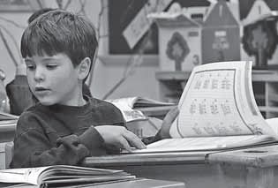

Розділ V

Володимир Мартин,
Ужгород

ВУНДЕРКІНДИ З ГЛИБИНКИ*
(Педагогічні технології випереджувального здоров’язберігаючого навчання в оцінці засобів масової інформації)
Чи можуть батьки і педагоги уявити початкову школу, де майже всі учні вчаться на “відмінно” й “добре”, де діти на математиці стрибають, співають і танцюють, уроки скорочені, зате програма на- багато випереджає державну, де школярі хворіють набагато менше, ніж у звичайних школах, і охоче біжать на уроки? “Навряд чи таке можливо, – скажуть читачі “ДТ”. – Подібні школи з’являться хіба в майбутньому, та й то не в нас, а в передових країнах”. І будуть неправі. Тому що “класи вундеркіндів” реально існують, причому не в якомусь мегаполісі, а в невеликих селах Іршавського району Закарпат- ської області. Їх “автор” – москвичка Юлія Пінчук, котра шістнадцять років тому випадково опинилася на Закарпатті.

Головне – запалити в очах дітей іскорку
Юлія Пінчук приїхала на Закарпаття у відрядження й була настільки вражена тутешніми краєвида- ми, що купила невеликий будиночок у гірському селі. Тут вона виховує трьох молодших дітей, завдяки котрим і з’явилася “Веселкова школа”.
За статистикою в 1-й клас приходить 20 відсотків не зовсім здорових дітей. А знаєте, скільки їх стає до кінця першого навчального року? – запитала мене Юлія Борисівна, коли ми розташувалися в її затишному будиночку за журнальним столиком. І сама ж відповіла: 70 відсотків! Це статистика Міносвіти й Мінздраву. У перші ж місяці навчання в дітей з’являються проблеми із зором, поставою, знижується імунітет, через що діти не вилазять із застуд. Зневіра у своїх силах, брак інтересу до нав- чання, небажання вчитися, навіть нервові тики теж, на жаль, є наслідком шкільних перевантажень. Дитина, що з радістю йде у 1-й клас, дуже скоро починає розуміти, що її обдурили – насправді вчити- ся нудно, важко, нецікаве. Ось чому я вирішила розробити ігрову навчальну систему для наймолод- ших школярів.
Нехай учителі не лякаються – на уроках використовуються всього лише ігрові п’ятихвилинки. З тре- тьої чверті у 2-му класі на зміну прийомам ігровим приходять досліди, експерименти, практичні роботи, і діти переконуються, що “наукові ігри” набагато захопливіші, ніж звичайні.
“Веселкова” методика базується на трьох китах – Інтерес, Гармонія, Радість, скорочено ІГРа. Юлія Борисівна чудово володіє дитячою мовою, тому найскладніший матеріал уміє подати в цікавій і до- ступній формі. На уроках мови у “Веселковій школі” учнів за кілька занять навчать читати з допомогою “шрифту, що розмовляє”, а на математиці стрибають по числових доріжках і швидко засвоюють правила, заримовані в прості віршики й покладені на улюблені, усім відомі мелодії.
– Головне – викликати в дітей інтерес, запалити в їхніх очах іскорку, – каже Юлія, – тоді вони запам’ятають засвоєний матеріал на все життя. Щоб не відстати від програми, вчителі початкової школи подеколи вимушено замінюють уроки фізкультури, малювання, співу уроками письма і матема- тики. У нас “проблема” в іншому – діти швидко засвоюють держпрограму, а отже, у них залишається багато вільного часу. Завдяки щоденним урокам фізкультури, хореографії, музики, світової культури народжується гармонія душі і тіла, виростає не лише культурна та ерудована, а й здорова, красива, гармонійна людина.
Шість років тому елементи системи “Веселкова школа” були запроваджені як експеримент у перших класах школи в с. Довге. Сьогодні перші довжанські “веселята” вже в сьомому класі, а за “веселковою” методикою офіційно навчаються 200 першокласників і 350 другокласників у різних школах Іршавсь- кого району. Результати просто приголомшують. Тримаю в руках статистичну таблицю успішності в перших-п’ятих класах Довжанської школи за минулий навчальний рік, де “веселкові” класи подано в порівнянні зі звичайними. Відмінності в успішності колосальні. У звичайних перших класах 81,5 і 86% добрих і відмінних балів, у “веселковому” першому класі - 93%. Відмінність незначна, якщо не знати,

*За згодою автора Володимира Мартина передруковано з газети “Дзеркало тижня” № 42 – 43 від 10 листо-
пада 2007 року.

Розділ V
що “веселковий” клас вела випускниця педучилища, а звичайні класи –найдосвідченіші педагоги по- чаткової школи.
В інших класах відсоток відмінних і добрих балів становить від 24 до 72%, а в “веселкових” – від 83 до 97,6%. “Веселковий” 1-В клас отримав 40,2% добрих і відмінних балів. Цей не надто високий показник – найбільша гордість “Веселкової школи”. До 1-В потрапили діти з проблемних сімей, які ніколи не відвідували дитсадка, не мали початкової підготовки і від яких відмовилися благополучні вчителі. Цей клас узяла недосвідчена вчителька, що випустила перед тим четвертий клас із низьки- ми показниками, деякі з її учнів до кінця початкової школи так і не навчилися читати. Зате всі учні 1-В під кінець року добре читали, рахували. Одну й ту саму контрольну роботу з математики за п’ятий клас писали третій і четвертий “веселкові” класи – 47% і 81% відмінних (79 і 94% відмінних і добрих) балів – і три звичайні п’яті класи – 0– 16% відмінних (29- 48% відмінних і добрих) балів.
– Учням “веселкових” класів не потрібне зубріння, вони вчаться думати, розуміти, – каже Юлія Пінчук.
- Те, що необхідно запам’ятати, наприклад, таблицю множення, вчимо з допомогою пісень. Адже дитячі пісеньки запам’ятовуються на все життя. П’ять років тому моя донька-першокласниця принесла зі школи таблицю додавання й віднімання на 100 прикладів, яку потрібно було вивчити напам’ять, після чого я... забрала її зі школи. Адже дитина, що звикла зубрити, відвикає думати, тупіє. Донька продовжила занят- тя вдома за “веселковою” методикою. До неї охоче приєднався молодший брат. Дуже скоро чотирирічна дитина обігнала сестру. Це закономірно – чим раніше починається навчання за системою, тим кращі результати.
Дошкільнята виконували завдання, які не дуже давалися третьокласникам
Про систему “Веселкова школа” писала не лише українська, а й... італійська преса, сьогодні в цій країні за “веселковою” методикою навчається 150 дітей. В Україні з допомогою спонсорів із тієї ж Італії видано “веселкові” підручники – правда, поки що лише для першого класу (інші чекають свого часу в комп’ютері). З російської мови українською їх переклала талановита вчителька Любов Бердар, котра створила унікальний авторський курс для першокласників “Музична фонетика”. “Веселкова” навчаль- на програма значно випереджає державну. Наприклад, множення й ділення школярі вчать тут у пер- шому класі (за держпрограмою – наприкінці другого), у цікавій формі викладаються елементи інших
- “старших” дисциплін (до творчого колективу розробників підручників увійшли закарпатські вчителі А.Турак, А.Урста, О.Ісак, чудові ілюстрації зробила А.Дурда). У цих підручниках більше ілюстрацій, ніж словесних пояснень. “Веселкові” контрольні, що їх діти із задоволенням пишуть на кожному уроці (кросворди, малюнки за темою уроку, веселі завдання), допомагають їм глибоко засвоїти матеріал, навчитися працювати з інформацією. Багато курсів (географія, історія, зоогеографія з основами ма- лювання, біологія) ведуть учителі початкових класів із допомогою готових розробок. Фізику та хімію поки викладають фахівці.
– Мрію, щоб усі діти вчилися з радістю, – каже Юлія Пінчук, – тоді вони й стануть вундеркіндами. Ми провели колосальну роботу, створивши комплект “веселкових” підручників для початкової школи, зате тепер у будь-якій області, в будь-якому місті чи селі, в будь-якій школі з допомогою цих підручників можна виростити цілі класи вундеркіндів. У мене не було наміру втручатися в офіційну систему освіти, я хотіла допомогти лише своїм дітям. Але виявилося, що таку систему шукають. Проводять конкурси, розробляють нові підручники, тому що теперішня програма не влаштовує ні дітей, ні батьків, ні педагогів, ні навіть чиновників...
Я вирішив поцікавитися враженнями вчителів Луківської та Довжанської шкіл, що вже кілька років працюють за “веселковою” методикою.
Марія Лендєл: “Я займалася індивідуально з дітьми Юлії Борисівни Пінчук за “веселковою” систе- мою. І дівчинка, і її молодший братик, обоє ще дошкільного віку, із задоволенням вирішували завдання, які не дуже давалися третьо- і четвертокласникам. Поступово я почала запроваджувати елементи цієї методики в своєму класі. Учні значно випереджають своїх однолітків зі звичайних класів, крім того, вони здобувають багато додаткових знань”.
Марія Косик довго працювала директором Довжанської середньої школи, тепер вийшла на пенсію й очолює “Веселкову школу”: “Спочатку ми використовували елементи “Веселкової школи” в навчальній програмі з власної ініціативи, але у вересні 2005 року начальник управління освіти облдержадмініст- рації Юрій Герцог підписав наказ про офіційний експеримент. Батьки бачили, наскільки легко стали вчитися їхні діти, вчителям довелося трохи тяжче, адже діти у “веселкових” класах беруть активну участь в уроці. Вони творчо налаштовані, не бояться сперечатися з учителем і досить часто бувають праві”.
Оксана Батьо: “Минулого року я випустила четвертий клас, із яким займалася за “веселковою” ме- тодикою від самого початку. Діти набагато випереджають своїх однолітків зі звичайних класів. Одна з учениць пішла до гімназії в райцентрі, вчителі весь час питають, де вона раніше вчилася. Не вірять, що такі знання їй дали в звичайній сільській школі...”.

Розділ V
А ось що про “Веселкову школу” розповіла методист кабінету початкової та дошкільної освіти Закарпатського інституту післядипломної педагогічної освіти (ЗІППО) Марія Кірик: “Уперше я звер- нула увагу на “веселкові класи” ще чотири роки тому, коли проводила моніторинг із математики в третіх класах. Таких результатів, як у “веселковому” класі, не було навіть у міських школах. А це ж звичайний сільський клас, до того ж гірський район! Навесні наукова рада ЗІППО підбивала підсумки розширеного експерименту “Веселкова школа” в перших класах. Результати психологічних тестів показали, що з усіх параметрів – успішність навчання, увага, пам’ять, творче мислення – “веселкові” класи на 15-20% випереджають контрольні. Причому “веселкові” першокласники читали на рівні другого, а деякі навіть на рівні третього класу успішно справлялися з завданнями з математики для другого”.
“Спочатку отримайте гриф Міносвіти...”
“Веселковою школою” зацікавилися й у столиці. Минулого року Ю.Пінчук, методиста ЗІППО М.Кірик та вчительку О.Батьо запросили на колегію Міносвіти, після чого Педагогічний університет ім. Драго- манова уклав договір із ЗІППО про спільну роботу з науково-методичного обґрунтування педагогічної технології “Веселкова школа” (науковий керівник експерименту – заступник директора ЗІППО профе- сор Василь Химинець). У Міносвіти “Веселкову школу” курирує Інститут інноваційних технологій. За словами Галини Древаль, завідувачки сектору початкової та дошкільної освіти інституту, “Веселкова школа” могла б увійти до великого проекту Міносвіти “Школа майбутнього”. Однак для цього потрібен спонсор, котрий би допоміг видати підручники й оплачувати експериментальну роботу...
“Ви знаєте, де живуть найбезкорисливіші люди у світі?” – трохи емоційно запитує мене Юлія Бо- рисівна, коли ми вже прощаємося з нею. І сама ж відповідає: “В Іршавському районі. Ось уже сьомий рік десятки вчителів тут працюють за “веселковою” програмою, ні копійки не отримуючи за участь в ек- сперименті. І найвідважніші люди – теж звідси. Дозволити на рівні районного відділу освіти (завідувач Іван Попович) сотням першокласників співати, стрибати, гратися й сміятися на уроках, тобто порушу- вати дисципліну, – погодьтеся, це відважний вчинок. А що ж держава? Вона нагородила нас дипло- мом Другого ступеня на всеукраїнському конкурсі “За кращу модель початкової школи”. Хоча це була єдина із сорока представлених на конкурс моделей, що пропонувала повний комплект підручників для початкової школи – від букваря, прописів і математики до ігрових курсів із географії, зоогеографії, біології, фізики, хімії, астрономії, історії, світової культури. Підручників, що протягом шести років да- ють дуже хороші, навіть унікальні результати. Усі вони затверджені ЗІППО, але для проведення всеук- раїнського експерименту цього недостатньо. “Спочатку отримайте гриф Міносвіти на свої підручники,
- сказали нам, – а потім поговоримо про фінансування”. Але для отримання грифу Міносвіти потрібно апробувати кожен підручник як мінімум два роки, а для цього його необхідно видати. Ми протягом року друкували підручники разом із робочими зошитами на кольорових принтерах, але вони вийшли з ладу. Вартість одного підручника маленького тиражу зашкалює – понад 60 гривень. Які ж батьки захочуть і зможуть платити такі гроші? Невже всі експерименти в українській освіті проводяться так само? Не дивно, що за такого підходу українські діти “благополучно” завалюють загальноєвропейські тести і не здатні вступити до вищих навчальних закладів без репетиторів.
Італійські благочинні організації з радістю допоможуть одній-двом українським школам, але освіта українських дітей у цілому – не їхня проблема! Тоді чия ж? В очікуванні відповіді на це запитання за- прошуємо до співпраці відважних, люблячих і безкорисливих людей. Я знаю, вони живуть не лише на Закарпатті...”

Розділ V

ОДИН ІЗ УРОКІВ “ВЕСЕЛКОВОЇ ШКОЛИ” УРОК 1

ЖИВА ОБОЛОНКА ПЛАНЕТИ
Погляньте у вікно. Ви побачите безліч живих організмів: дерева, кущі, трав’янисті рослини, птахи. На березі водойми можна натрапити на жабу. У траві пробіжить ящірка. Дощові черв’яки поробили у грунті ходи... Неможливо перелічити всю різноманітність живих організмів, що населяють нашу Землю.
Наука, що вивчає живі організми, їхню будову, зв’язки з навколишнім середовищем називається біо- логія.
ЇЇ назва у перекладі з давньогрецької мови означає „наука про життя” (біос – життя та логос – вчення).
Біологія зародилась у стародавні часи.
Замисліться, як багато живих організмів на Землі.

Завдання № 1. Подивися на малюнок і визнач, де на земній кулі поширене життя. Підпиши, в яких оболонках живуть різні живі організми.
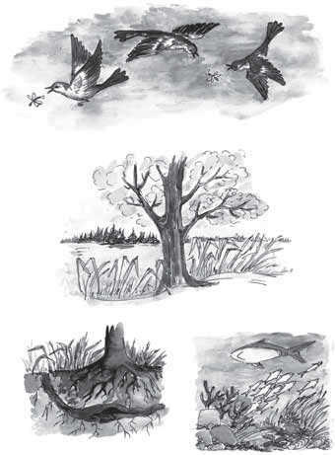

Розділ V
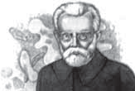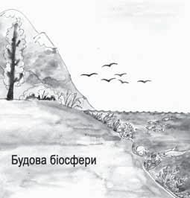Життя поширене у різних середовищах: у повітрі, на поверхні Землі, у воді, у грунті. Але більшість живих організмів зустрічається там, де повітряна, водна і кам’яна оболонка взаємно проникають одна в одну. Область поширення життя на Землі називається біосферою, або живою оболонкою.
Будова біосфери
Вчення про біосферу розробив видатний учений, українець за походженням В.І. Вернад- ський.
Життя на Землі різноманітне: її заселяє близько 2 мільйони видів організмів.

Різноманітність живих організмів – це умова збереження життя на Землі.

Самостійна робота

  - 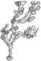Підпиши малюнки
,

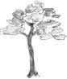

, і - це


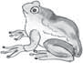

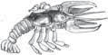, , ,
,
- це
,

  - Підпиши де ми зустрічаємо зображених тварин.
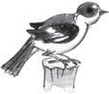

Розділ V
  - Чотири тварини живуть у різних оболонках Землі. Догадайся, хто вони такі і де живуть.

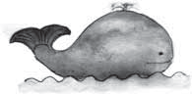
1-ша тварина.
„Я живу там, куди проникають окремі промені сонця, а знизу знаходиться вічна темнота. Речовина, в якій я плаваю, доб- ре тобі відома. Вона допомагає мені підтримувати велику

власну вагу. Мене називають
□□□


2-га тварина.
і я живу в□□□□□□

  - Закінчи речення.
„Я живу там, де вдень завжди світло. Гострий зір допомагає мені бачити свою здобич здалеку, коли я годинами ширяю у височині. Рухатися тут уміють далеко не всі. Більшість тварин впаде, якщо буде знаходитися тут.

Мене називають ,
□□□□
□□□□□□□

і я живу в

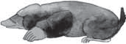
3-тя тварина.
„ Я ніколи не бачу світла. Там, де я живу, завжди темно і волого. Але там багато дощових черв’яків, яких я дуже люблю.
□□□□

Мене називають і я живу в
□□□□□


4-та тварина.
Як більшість тварин, я живу на межі оболонок: пересуваюся по твердій
□□□□□□□

оболонці,
□□□□□□□□

дихаю ,
□□□□

Я дуже велика тварина. Мене називають□□□□
п’ю .

А) Наука про живі організми називається□□□□□□□□ Б) Більшість живих організмів населяє□□□□□□□□ вчення про яку розробив□□□□□□□□□□□

